Escola Básica Municipal César Avelino Bragagnolo.
Erval Velho, 08 de julho de 2020.
Professora: Eliane Dorini / Célia Frigo
5º ano Matutino/Vespertino

Essas atividades serão quinzenais ( para 15 dias) .Para o dia 22/07/2020 quarta-feira.
Língua Portuguesa
Produzindo texto.
1-Crie uma história sobre um sapo, completando os quadros abaixo.
Título:___________________________

Começo da História
Havia um sapo que________________________________
_____________________________________________________
_____________________________________________________
_____________________________________________________
Toda vez que ele__________________________________
_____________________________________________________
______________________________________________________

Aconteceu_____________________________________
____________________________________________________
____________________________________________________
____________________________________________________
Mas ele _____________________________________
___________________________________________________
___________________________________________________
___________________________________________________
Meio da história

Fim da história
Com o passar do tempo_______________________________
_______________________________________________________
_______________________________________________________
_______________________________________________________
______________________________________________________

2-Escreva cada palavra com o tempo indicado
choveu-acorda-voltarei-chegaram –irão-tenho-riu-amo-tirarei-chamou-fez-sobrou-sentirei-escreveu-segura-dançarão-cantou-disseram-pegarão-acordará.
Presente | Passado | Futuro

3-Reescreva a frase, mudando o verbo para o tempo pedido:
a) A menina compra bala. (passado)
____________________________________________________________
b) Eu pego o ônibus na praça. (futuro)
______________________________________________________________
c) Ele fará o Para Casa a noite. (presente)
_____________________________________________________________
d) O cachorrinho late todas as noites. (passado)
______________________________________________________________

Matemática
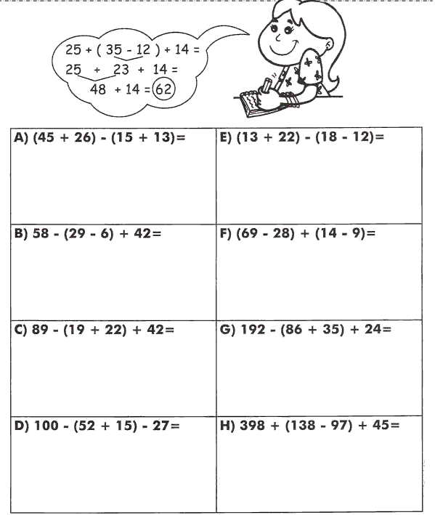

Ciências
Complete as frases com as palavras:
Água-oxigênio-glicose -carbônico

1-Durante a inspiração o _______________________do ar combina-se com a __________________________________, produzindo energia,____________________e gás ______________________.

2-
expiração-energia-gases-respiração-inspiração-oxigênio.
Pela____________________, nosso corpo retira o ___________________________do ar, elimina os _______________________de que não necessita, depois realiza as trocas necessárias para gerar a ______________________de que precisamos para viver.
Chama-se ________________________a entrada do ar em nosso corpo.
Chama-se ________________________a saída de ar do nosso corpo.
3-Cruza - respiração.

